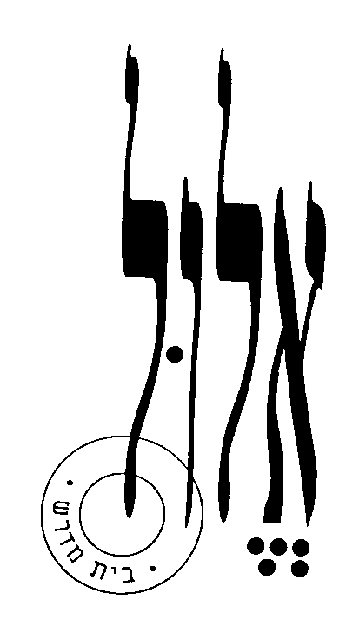

בית מדרש אלול

חושך שבטו שונא בנו

עזר למנחה

בעקבות הפסוק "חושך שבטו שונא בנו" עוסק דף לימוד זה בשאלות של חינוך, גבולות, מוסר, ענישה והכאה וההתייחסות לסוגיות אלו במקורות השונים.

המקורות בדף עוסקים בהיבטים שונים של שאלות החינוך, כפי שמופיעים בדף הלימוד עצמו:
- " חושך שבטו שונא בנו"- האומנם? אילו תגובות ומחשבות מעורר בכם הפסוק הזה?
- מה ההכרח והמחיר של הצבת גבולות ואי הצבה של גבולות על פי הבנתכם?
- ענישה והפחדה - המכה הפיסית מול הפחד והעלבון (בייחוד על פי מקור המתחיל ב"אל יראה אדם" וכן שירה של דליה רביקוביץ' 'כף יד רשעה')
- מה בין דורות עברו לדורנו בעניין חינוך, גבולות והכאה? האם ישנו הבדל מהותי?
- מה כוחם של העדינות והאהבה על פי שירו של יהודה עמיחי 'מכתב המלצה'?

יש לצרף לדף את השירים הבאים:
  - יהודה עמיחי 'איך אפשר להשתלט על ילד פרא?' מתוך הספר 'שלוה גדולה, שאלות ותשובות', הוצאת שוקן 1980, עמ' 45
  - יהודה עמיחי ' מכתב המלצה' מתוך הספר 'מאחורי כל זה מסתתר אושר גדול', הוצאת שוקן 1985, עמ' 42-41

דרך הלימוד :
דרך הלימוד היא קריאה משותפת של המקורות והעלאה חופשית של תובנות, שאלות, פרשנויות ותגובות שונות של המשתתפים. המטרה היא ליצור שיחה משמעותית, הקשבה ודיאלוג בין הלומד למקורות ובינו לבין שאר החברותא, לבדוק יחד אפשרויות שונות להבין את הכתוב, לפרש אותו, לפגוש אותו, להגיב ולהתייחס אליו באופנים שונים (אישיים-קיומיים, פוליטיים, אסתטיים, אתיים, רוחניים, סמליים, אסוציאטיביים וכדו').

הלימוד המקובל ב'אלול' מורכב מפתיח ולימוד מונחה במעגל משותף, אחריו חלוקה ללימוד עצמאי בחברותות, וחזרה לשיחה קבוצתית באסיף.

הצעה לפתיח:
המנחה מציג את נושא הלימוד, ומקשר לקונטקסט (לימוד קודם, אירועי החיים). רצוי לפתוח את הלימוד בקריאה משותפת של אחד המקורות ושיחה עליו, עם שאלות, מחשבות ותגובות של המשתתפים. לאחר מכן הכנה לחברותות: הצגת המקורות שבדף הלימוד בליווי רקע רלוונטי (היסטורי, ביוגראפי, ספרותי) ושאלות מנחות. לעיתים מוסיפים מתאבן, לדוגמה: קטע מוזיקלי, סיפור אישי, מדרש תמונה, שיח בזוגות במעגל על מושג מרכזי בלימוד, וכדו'.

חברותא:
אחד הלומדים קורא קטע בקול, והחברותא דנה בו: החל בהבנת הפשט, שימת לב למילים בולטות או מוזרות, פנייה לספרי עזר (אנציקלופדיות ומילונים), העלאת פרשנויות אפשריות, השוואה למקורות אחרים שבדף, ועד לנגיעות אישיות וציבוריות במקום שבו 'הטקסט פוגש אותנו', את ערכינו וניסיוננו. זוהי גם הזדמנות להיכרות, ל'הקשבה פעילה' והפניית שאלות אל החברותא.
בדף הלימוד ישנן שאלות המנחות את הלימוד ומציעות ללומדים נתיב של דיון, עם זאת כל חברותא רשאית להתמקד בשאלות העולות אצל משתתפיה, ולדון בהן כרצונה.

זהו לימוד אקטיבי שבו כל לומד אחראי לדרוש מעצמו, לצלול פנימה, להרהר בקול ולשתף במחשבות ורגשות שעולים בו, כדי לגלות ולהפיק את הטמון בעומקי הכתוב. לא להתבייש, ולא לפחד כלל! אם המעוף והכנות והתעוזה והיצירתיות של חכמינו ונביאינו סופרינו וצדיקינו מן העבר יפגשו באלה שלנו... עם ישראל חי! כך אפשר 'לגדול' באמת ולקבל השראה מהעיון במקורות ישראל, ובאותה עת להרחיב את טווח המשמעויות הגלומות בהם על ידי הוספת נקודת המבט הייחודית שלנו. כל לומד מוזמן להסכים או לחלוק על הכתוב, או להבין אותו אחרת, או לבנות עליו, להסמיך אליו את ניסיון חייו, ולהמשיך בכך את 'תרבות המחלוקת' ואת 'תרבות המדרש' היהודית לדורותיה.

אסיף:
חזרה למעגל המשותף ואיסוף 'פירות הלימוד' של החברותות. לאסיף כל מיני צורות: אפשר לפתוח בשאלה ממקדת של המנחה או להזמין שיחה חופשית של הלומדים, ואפשר להזמין את החברותות לשתף את הקבוצה בדיון משמעותי שהתפתח בהן. לחלופין, אפשר לבקש מהלומדים להתייחס לקטע מסוים שהם רוצים להקריא ולהגיב עליו (מתוך הזדהות, פרשנות, הסתייגות, תובנה, שאלה, וכדומה). מומלץ שהמנחה יסכם את הלימוד ואת הכיוונים שעלו בו.

